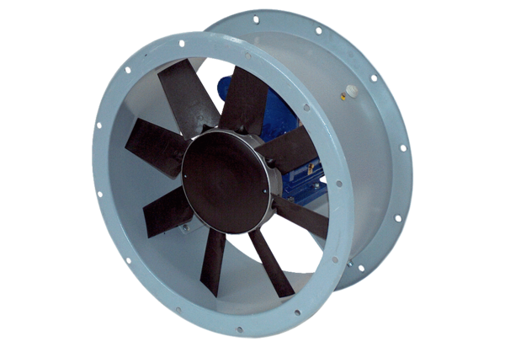Axiál csőventilátor DAR 100/4 11Csomagolási egység: 1 darabVálaszték: C
Termékszám: 0073.0170Gyártó: MAICO

